**EVALUACIÓN ESPECÍFICA DE DESEMPEÑO**

**FORTALECIMIENTO DE LA INFRAESTRUCTURA ESTATAL Y MUNICIPAL, (FORTALECE) 2017.**

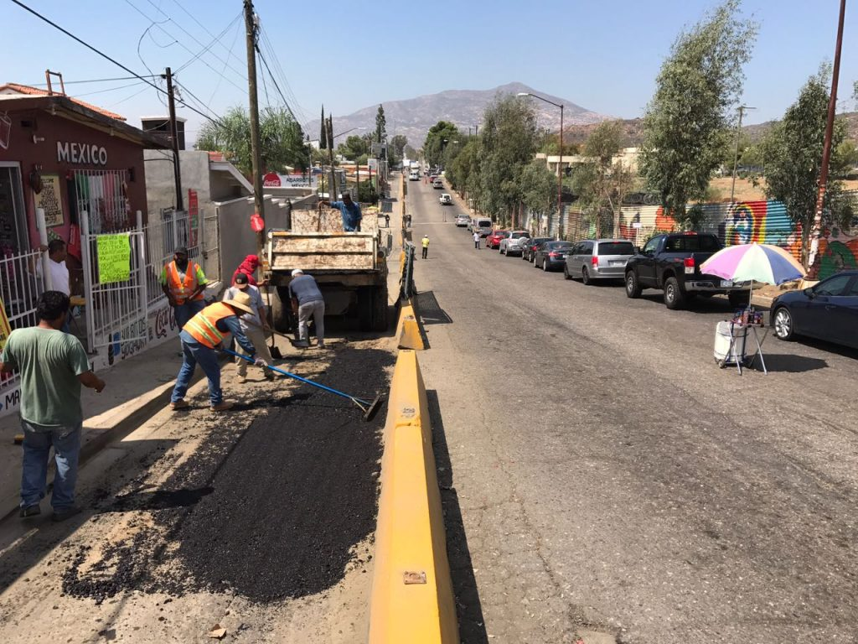



**FORTALECIMIENTO DE LA INFRAESTRUCTURA**

**ESTATAL Y MUNICIPAL,**

**FORTALECE, EJERCICIO 2017**

**ÍNDICE**

**DATOS GENERALES DEL FONDO PARA EL FORTALECIMIENTO A LA INFRAESTRUCTURA ESTATAL Y MUNICIPAL BAJA CALIFORNIA 2017.** 11

**2.** **RESULTADOS LOGRADOS** 25

**3.** **ANÁLISIS DE COBERTURA** 40

**4.** **ANÁLISIS DEL SEGUIMIENTO A ASPECTOS SUSCEPTIBLES DE MEJORA** 43

**5.** **CONCLUSIONES Y RECOMENDACIONES DE LA EVALUACIÓN.** 47

**FORMATO PARA LA DIFUSIÓN CONAC** 54

# 

# **PRESENTACIÓN**

El presente documento contiene la evaluación específica de desempeño que reporta la información del fondo para el Fortalecimiento a la Infraestructura Estatal y Municipal 2017 en el Estado de Baja California, mismo que se integra por los siguientes temas generales:

Esta evaluación permite conocer los resultados de la aplicación de los recursos públicos con base en la información proporcionada por las unidades responsables para la toma de decisiones emitiendo un resumen de los principales aspectos que los responsables deben considerar para tomar decisiones para mejorar el desempeño en la implementación del Fondo evaluado.

La evaluación de los recursos federales tiene su fundamento en el Artículo 134 Constitucional: *“Los recursos económicos de que dispongan la Federación, las entidades federativas, los Municipios y las demarcaciones territoriales de la Ciudad de México, se administrarán con eficiencia, eficacia, economía, transparencia y honradez para satisfacer los objetivos a los que estén destinados”[1]*, así como en el Artículo 6 de la Ley Federal de Presupuestos y Responsabilidad Hacendaria: *“El Ejecutivo Federal, por conducto de la Secretaría, estará a cargo de la programación, presupuestación, evaluación y control presupuestario del gasto público federal correspondiente a las dependencias y entidades. Asimismo, la Función Pública, en términos de las disposiciones jurídicas que rigen sus funciones de control y auditoría, inspeccionará y vigilará el cumplimiento de las disposiciones de esta Ley y de las que de ella emanen, respecto de dicho gasto por parte de las dependencias y entidades”[2].*

Se requieren de elementos para evaluar y retroalimentar las políticas públicas correlativas a los recursos federales ejercidos, en las entidades federativas, los Municipios y las demarcaciones territoriales de la Ciudad de México, se administrarán con eficiencia, eficacia, economía, transparencia y honradez para satisfacer los objetivos a los que estén destinados.

El Fondo para el Fortalecimiento de la Infraestructura Estatal y Municipal, tiene sus bases en el desarrollo urbano del territorio mexicano, y la importancia de este entorno para el futuro. A partir de 2016, el Programa de Infraestructura, además de dar continuidad al mejoramiento de la infraestructura básica y complementaria en el contexto urbano y rural, contribuye al Derecho a la Ciudad con una visión transversal que fomentan entornos seguros, sostenibles, incluyentes y sustentables, a través de disminuir las deficiencias derivadas de las carencias en la calidad y los espacios en la vivienda, así como en las carencias en acceso a los servicios básicos de las mismas.

De acuerdo con la Organización de las Naciones Unidas (ONU), el desarrollo tiene como objetivo fundamental el "mejorar las condiciones de vida de la población y proporcionarle los medios para participar plenamente en las esferas económica, política y social".[3] Esto en función de la problemática actual en el país referente al tema, como lo es la seguridad pública, la cohesión social, educación, empleo, entre otros. La problemática asociada a falta de infraestructura básica, complementaria y rezago deriva primordialmente de las condiciones de aislamiento y dispersión geográfica de las localidades, característica naturalmente asociada a una baja densidad poblacional y un deficiente ordenamiento territorial, situación que limita la ejecución de los programas y políticas públicas; asimismo, es frecuente observar que estos territorios son los que presentan finanzas públicas débiles, imposibilitando a las autoridades locales la resolución de los rezagos mencionados, y donde los ingresos familiares resultan insuficientes para cubrirlas necesidades más básicas.

De acuerdo con esta perspectiva, la SEDATU a través del Programa de Infraestructura, busca atender de forma integral en coordinación con los gobiernos locales y organizaciones de la sociedad civil, el mejoramiento de la vivienda, así como el déficit de infraestructura básica, complementaria y equipamiento urbano, tanto en el ámbito rural como urbano, a través de la ejecución de proyectos que contribuyan al desarrollo humano en las Zonas de Actuación del Programa.[4]

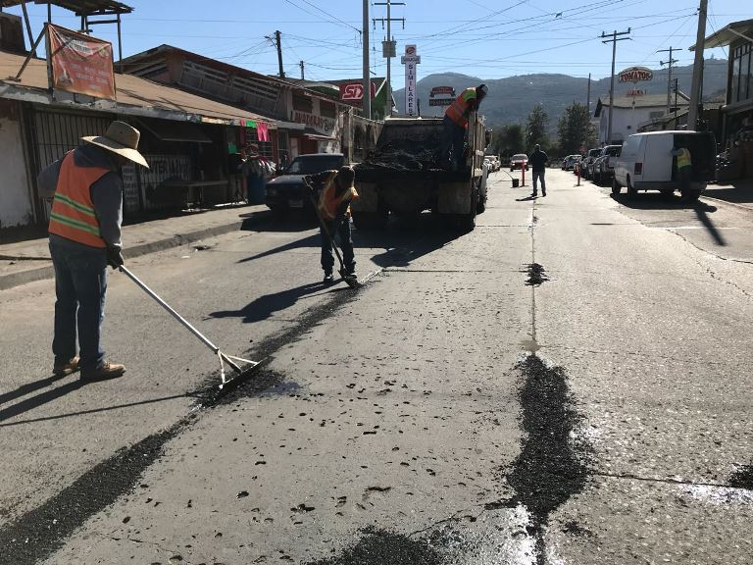

**Objetivo General**

Contar con una valoración del desempeño del programa de Fortalecimiento a la Infraestructura Estatal y Municipal, contenidos en el Programa Anual de Evaluación 2018, correspondiente al ejercicio fiscal 2017, con base en la información institucional, programática y presupuestal entregada por las unidades responsables de los programas estatales y recursos federales de las dependencias o entidades, a través de la metodología de evaluación especifica de desempeño, para contribuir a la toma de decisiones.

**Objetivos Específicos**

1. Reportar los resultados y productos del Fondo para el Fortalecimiento de la Infraestructura Estatal y Municipal 2017, mediante el análisis de gabinete a través de las normas, información institucional, los indicadores, información programática y presupuestal.
2. Identificar la alineación de los propósitos del programa con el problema que pretende resolver.
3. Analizar la cobertura del programa presupuestario estatal o gasto federalizado, su población objetivo y atendida, distribución por municipio, condición social, etc., según corresponda.
4. Identificar los principales resultados del ejercicio presupuestal, el comportamiento del presupuesto asignado, modificado y ejercido, analizando los aspectos más relevantes del ejercicio del gasto.
5. Analizar la Matriz de Indicadores de Resultados, así como los indicadores, sus resultados en 2017, y el avance en relación con las metas establecidas, incluyendo información sobre años anteriores (3 años) si existe información disponible al respecto.
6. Identificar los principales aspectos susceptibles de mejora que han sido atendidos derivados de evaluaciones externas del ejercicio inmediato anterior, exponiendo los avances más importantes al respecto en caso de que el programa o recurso haya sido evaluado anteriormente.
7. Identificar las fortalezas, debilidades, oportunidades y amenazas del desempeño del programa presupuestario estatal o gasto federalizado analizado. [5]
8. Identificar las principales recomendaciones para mejorar el desempeño del programa presupuestario estatal o gasto federalizado evaluado, atendiendo a su relevancia, pertinencia y factibilidad.

# **Metodología**

La evaluación específica de desempeño se realizó mediante un análisis de gabinete con base en información proporcionada por las instancias responsables de operar el programa presupuestario estatal o del gasto federalizado, así como información adicional que la instancia evaluadora considere necesaria para complementar dicho análisis. Se entiende por análisis de gabinete al conjunto de actividades que involucran el acopio, la organización y la valoración de información concentrada en registros administrativos, bases de datos, evaluaciones internas y/o externas, así como documentación pública.

Para llevar a cabo el análisis de gabinete, se consideró la información que se menciona a continuación:

1. La normatividad aplicable (leyes, reglamentos, reglas de operación, lineamientos, manuales, entre otros).
2. Diagnóstico y estudios de la problemática que el Programa pretende atender.
3. Matriz de Indicadores para Resultados, del ejercicio fiscal a ser evaluado.
4. Documentos asociados al diseño, donde se mencione el fin, propósito, metas, acciones, población potencial, objetivo y atendida, problemática que atiende, etc.
5. Propósitos, metas, acciones y demás información programática contenida en el Programa Operativo Anual.
6. Indicadores de desempeño registrados en el Sistema Estatal de Indicadores.
7. Evaluaciones anteriores del programa.
8. Documentos de trabajo, institucionales e informes de avances de los Aspectos Susceptibles de Mejora.

Cabe destacar que, para desarrollar el análisis, la instancia evaluadora se apegó a los Términos de Referencia emitidos por la Secretaría de Planeación y Finanzas, también que fue retomado de lo establecido por el CONEVAL, pero ajustado al ámbito estatal, del documento denominado Modelo de Términos de Referencia para la Evaluación Específica de Desempeño 2014-2015 que aún sigue vigente.

Otro punto referente al desarrollo del análisis es en torno a su delimitación, misma que se ubica únicamente dentro del recurso ejercido por gobierno del estado, así como la de los ayuntamientos siempre y cuando hayan ejercido dicho recurso a través de unidades responsables de gobierno del estado.

# https://cadenanoticias.com/assets/article/00015346/20171222_eNLRqpU6NK.jpg**DATOS GENERALES DEL FONDO PARA EL FORTALECIMIENTO A LA INFRAESTRUCTURA ESTATAL Y MUNICIPAL** **BAJA CALIFORNIA 2017.**

# **DATOS GENERALES DEL FONDO**

# 1.1 Nombre Completo del Fondo:

# 

***FONDO DE FORTALECIMIENTO DE LA INFRAESTRUCTURA ESTATAL Y MUNICIPAL, 2017.***

***(FORTALECE)***

# 

# 1.2. Dependencia, Entidad y Unidad Responsable del programa presupuestario estatal o del gasto federalizado evaluado.

La instancia responsable de la integración de la propuesta de inversión y de asegurar que se atienda la normatividad aplicable es la Secretaría de Infraestructura y Desarrollo Urbano del Estado.



# 

Cabe mencionar que los recursos que conforman el Fondo provienen de asignaciones de Diputados Federales, siendo estos actores los que determinan las obras a ejercerse y quienes las ejecutarán.

# **Dependencias Ejecutoras en el Estado:**



# **Instancias Ejecutoras Municipales:**



# **Presupuesto Autorizado, Modificado y Ejercido.**

*Fuente:* Datos Abiertos, Ramo 23.*[6]*

PRESUPUESTO EJERCIDO

98.9%

# 

# 1.4 **Objetivo del fondo, metas a lograr, rubros a atender, obras que genera.**

**Objetivo General:**

*“Los recursos de este Fondo tendrán como finalidad la generación de infraestructura,* *principalmente, pavimentación de calles y avenidas, alumbrado público, drenaje y alcantarillado, mantenimiento de vías; construcción, rehabilitación y ampliación de espacios educativos, artísticos y culturales; construcción, ampliación y mejoramiento de los espacios para la práctica del deporte, entre otras acciones e infraestructura urbana y social”.[7]*

# **Metas a lograr**

El **47.5%** de las metas a lograr corresponden al rubro de pavimentación, seguido por los espacios educativos con un **20.9%** del total de las metas, seguido a su vez por los espacios deportivos con un **20.3%,** estos 3 rubros abarcan el **88.7%** del total de las metas.

[8]

# Resultado de imagen para obras publicas mexicali 2017**Rubros a atender**

El **rubro que presenta mayor asignación** de recursos es el de **pavimentación con un 77.3%,** seguido por los **espacios deportivos con un 14.3%.** Los recursos asignados a estos 2 rubros constituyen el 91.6% del valor total del fondo.

*Fuente: Elaboración propia.*

**Obras que genera**

1.5 Descripción de la problemática.

El principal rubro que atiende el Fondo de fortalecimiento de la infraestructura estatal y municipal es la generación de infraestructura social, principalmente pavimentación de calles y avenidas. Este rubro a nivel estado presenta los siguientes datos:

[9]

1.6 Población Objetivo y Atendida.

Por la naturaleza del fondo, **la cobertura es del 99%,** ya que las obras son de infraestructura social, y se generan a través de demandas ya identificadas, logrando prácticamente que la población objetivo sea también la atendida.

Es necesaria una distribución más acorde con el número de habitantes de cada municipio y el recurso ejercido para cada uno de ellos.

**POBLACIÓN BENEFICIADA POR MUNICIPIO**

**1.7 Relación con otros programas estatales y federales.**

El Fondo de Fortalecimiento de la Infraestructura Estatal y Municipal se relaciona principalmente con los siguientes programas federales pertenecientes al Ramo 23:

*Fuente: Recursos Identificados para el Estado de Baja California en el Proyecto de Presupuesto de Egresos de la Federación 2017. Recuperado de: http://www.cefp.gob.mx/edospef/2017/ppef2017/BajaCalifornia.pdf[10]*

El **Fondo Metropolitano** promueve a la par de **FORTALECE**, obras públicas de carácter urbano con el fin de generar infraestructura adecuada para el desarrollo de los integrantes de las comunidades en donde se ejerzan, mientras que la relación que mantiene con los **Proyectos de Desarrollo Regional** y el **Fondo para la Accesibilidad de las Personas con Discapacidad,** es la generación de obras encaminadas a una problemática social en específico, como lo son el impulso a espacios culturales y deportivos, y la Accesibilidad de las Personas con Discapacidad.

# **1.8 Alineación del Fondo al Plan Nacional de Desarrollo (PND), al Plan Estatal de Desarrollo (PED) y al Programa Sectorial de Infraestructura**

La alineación del Fondo al PND, al PED y al Plan Sectorial de Infraestructura, en función de su objetivo general “Los recursos de este Fondo tendrán como finalidad la generación de infraestructura, principalmente, pavimentación de calles y avenidas, alumbrado público, drenaje y alcantarillado, mantenimiento de vías; construcción, rehabilitación y ampliación de espacios educativos, artísticos y culturales; construcción, ampliación y mejoramiento de los espacios para la práctica del deporte, entre otras acciones de infraestructura urbana y social” es la siguiente:

|  |  |  |  |
| --- | --- | --- | --- |
| **PLAN NACIONAL DE DESARROLLO 2013-2018** | **PROGRAMA NACIONAL DE DESARROLLO URBANO 2014-2018** | **PLAN ESTATAL DE DESARROLLO 2014-2019** | **PROGRAMA SECTORIAL DE INFRAESTRUCTURA Y COMPETITIVIDAD 2015-2019** |
| **META NACIONAL/ OBJETIVO** | **ESTRATEGIA** | **OBJETIVO DEL PLAN** | **OBJETIVOS DEL PROGRAMA** |
| Consolidar un modelo de desarrollo urbano que genere bienestar para los ciudadanos, garantizando la sustentabilidad social, económica y ambiental. Diseñar e implementar instrumentos normativos, fiscales, administrativos y de control para la gestión del suelo. | • Controlar la expansión de las manchas urbanas y consolidar las ciudades para mejorar la calidad de vida de los habitantes. • Diseñar e implementar instrumentos normativos, fiscales, administrativos y de control para la gestión.  • Consolidar la Política Nacional de Desarrollo Regional a partir de las vocaciones y potencialidades económicas locales. | • Contribuir a la modernización de infraestructura, ordenamiento, fluidez e interconexión de las ciudades aumentando su competitividad en beneficio de los habitantes del Estado. | Garantizar la ágil movilización de personas y el intercambio de bienes y servicios en el Estado, a través del desarrollo de infraestructura logística y de transporte multimodal con interconexiones regionales y binacionales.  • Mejorar el desarrollo de ciudades competitivas con espacios ordenados y funcionales que respondan a las necesidades de crecimiento urbano en beneficio de los habitantes del Estado, a través del fortalecimiento del Sistema de Administración Urbano Territorial.  • Mejorar el acondicionamiento de espacios públicos y la movilización ágil, confortable y segura a través de un sistema vial integral eficaz y eficiente de los centros de población.  • Mejorar el acceso al agua potable en cantidad y calidad a todos los bajacalifornianos, a través de la consolidación de las fuentes de abastecimiento existentes y la implementación de nuevas y el mejoramiento de los servicios de agua potable, alcantarillado y saneamiento, así como el aprovechamiento de las aguas residuales tratadas. |
| Programa Sectorial de Desarrollo Agrario, Territorial y Urbano 2014- 2018. • Promover el Ordenamiento y la Planeación Territorial como articuladores del bienestar de las personas y el uso eficiente del suelo.  • Controlar la expansión urbana fuera de los polígonos de crecimiento definidos, por medio de Desarrollos Certificados, en coordinación con los gobiernos estatales y municipales. | Plan Estratégico de Baja California 2013-2019.  • Impulsar un nuevo modelo de desarrollo urbano y metropolitano.  • Definición de programas de suelo y vivienda progresiva para evitar invasiones, e irregularidades.  • Considerar el transporte colectivo de pasajeros como prioridad en las zonas de Tijuana y Mexicali; y en la carga atender el proyecto integral de logística en el ferrocarril y puertos para competir y atraer nuevas inversiones. | • Actualizar Planes y Programas de Ordenamiento Territorial y de Desarrollo Urbano acordes a las nuevas políticas y estrategias federales de ordenamiento.  • Contar con mayor cobertura en equipamiento de salud, seguridad, cultura, educación, recreación y deporte en el Estado. • Dotar de infraestructura con alto nivel de competitividad.  • Obtener mayores recursos para el desarrollo de las Zonas Metropolitanas. |

*Tabla. Información recuperada de:* [*http://www.copladebc.gob.mx/programas/sectoriales/Programa%20Sectorial%20de%20Infraestructura.pdf*](http://www.copladebc.gob.mx/programas/sectoriales/Programa%20Sectorial%20de%20Infraestructura.pdf)

|  |
| --- |
| PLAN NACIONAL DE DESARROLLO 2013-2018 |
| Eje Rector 2. México Incluyente. Propone el ejercicio de los derechos sociales y cerrar las brechas de desigualdad social que aún nos dividen. El objetivo es que el país se integre por una sociedad con equidad, cohesión social e igualdad sustantiva. Esto implica hacer efectivo el ejercicio de los derechos sociales de todos los mexicanos, a través del acceso a servicios básicos, agua potable, drenaje, saneamiento, electricidad, seguridad social, que les permita desarrollarse plenamente como individuos. |
| Objetivo 2.5. Proveer un entorno adecuado para el desarrollo de una vida digna. |
| Estrategia 2.5.1. Transitar hacia un Modelo de Desarrollo Urbano Sustentable e Inteligente que procure vivienda digna para los mexicanos. |

*Tabla. Información recuperada de:* [*http://pnd.gob.mx/*](http://pnd.gob.mx/)

|  |
| --- |
| PLAN ESTATAL DE DESARROLLO 2014-2019 |
| Eje 7. Gobierno de resultados y cercano a la gente. |
| Subeje 7.5. Gobierno, Democracia y Fortalecimiento Municipal. |
| Tema 7.5.6. Política del Interior. |
| Estrategia 7.5.6.3. Reforzar los vínculos de comunicación, colaboración y cooperación establecidos con la Administración Federal en la gestión de políticas públicas y programas que fortalezcan el desarrollo del Estado y sus municipios. |
| Eje 5. Infraestructura para la competitividad y el desarrollo. |
| Subeje 5.2. Sistema de Administración Urbano-Territorial. |
| Tema 5.2.7. Administración institucional y financiamiento. |
| Estrategia 5.2.7.1. Gestionar recursos federales a través de la firma de convenios que potencialicen el presupuesto estatal para el desarrollo de proyectos estratégicos. |

*Tabla. Información recuperada de:* [*http://www.copladebc.gob.mx/PED/documentos/Actualizacion%20del%20Plan%20Estatal%20de%20Desarrollo%202014-2019.pdf*](http://www.copladebc.gob.mx/PED/documentos/Actualizacion%20del%20Plan%20Estatal%20de%20Desarrollo%202014-2019.pdf)

La alineación del Fondo al PND, al PED y al Plan Sectorial de Infraestructura, resulta **ADECUADA,** toda vez que cumple satisfactoriamente con los objetivos y se apega a las estrategias de dichos planes.



# **RESULTADOS LOGRADOS**

# **FONDO PARA EL FORTALECIMIENTO DE LA INFRAESTRUCTURA ESTATAL Y MUNICIPAL**

# 

# 2.1 Análisis del Cumplimiento Programático.

# **Objetivo General del fondo:** De acuerdo a los Lineamientos de Operación del Fondo para el Fortalecimiento de la Infraestructura Estatal y Municipal 2017.

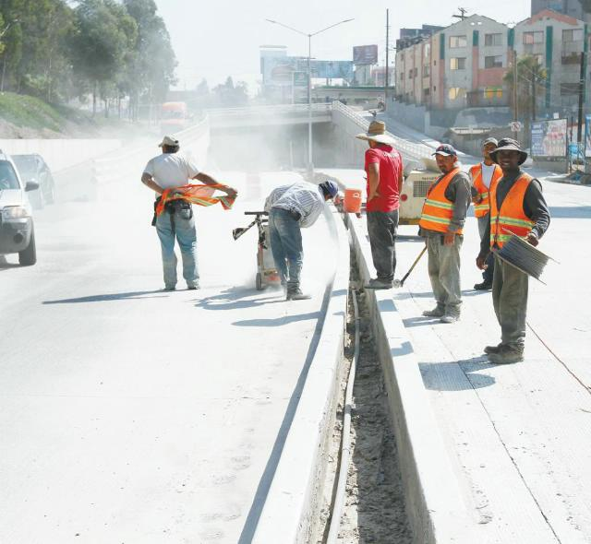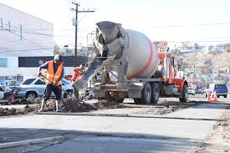*“Los recursos de este Fondo tendrán como finalidad la generación de infraestructura,* *principalmente, pavimentación de calles y avenidas, alumbrado público, drenaje y alcantarillado, mantenimiento de vías; construcción, rehabilitación y ampliación de espacios educativos, artísticos y culturales; construcción, ampliación y mejoramiento de los espacios para la práctica del deporte, entre otras acciones de infraestructura urbana y social”.[11]*

**El fondo genera 134 obras correspondientes a los siguientes rubros:**

* 65 obras de pavimentación.
* 22 obras en espacios educativos.
* 3 obras de infraestructura social.
* 2 obras en espacios culturales.
* 8 obras de drenaje y alcantarillado.
* 34 obras en espacios deportivos y de esparcimiento.

*Fuente: Elaboración propia[12].*

**Cabe mencionar que el avance físico de las obras, en específico de 66 obras de diversos rubros y unidades responsables, presentan un avance de 0% por falta de reporte de información por parte de la unidad responsable a final del cuarto trimestre de 2017.[13]**

El desempeño del cumplimiento programático de este Fondo se considera **REGULAR**, al mostrar un porcentaje del **41.48%** de avance físico al cierre del cuarto trimestre.



**PORCENTAJE DE AVANCE POR DEPENDENCIAS[14]**

# **La Junta de Urbanización del Estado**, dentro de sus obras generadas con el fondo para el fortalecimiento de la infraestructura estatal y municipal hasta el 31 de diciembre de 2017, **presenta un avance del 63.87%, mientras que la Secretaría de Infraestructura y Desarrollo Urbano del Estado presentó un 95.09%.**

# 2.2 Análisis de Indicadores

A nivel Federal, existe un indicador del Programa Presupuestario U132 Fondo para el Fortalecimiento de la Infraestructura Estatal y Municipal, el responsable es la Unidad de Política y Control Presupuestario (UPCP) adscrita a la Secretaría de Hacienda y Crédito Público (SHCP).

Este indicador, no se considera representativo para el Estado, toda vez que mide los recursos ministrados del Programa a nivel Federal entre el total de recursos asignados en el Presupuesto de Egresos de la Federación, entendiéndose como ministrado el importe transferido a los Estados, sin considerar el avance real en la ejecución de los proyectos.

# Dado que aún no existen indicadores que evalúen el desempeño por parte de ninguna dependencia o instancia ejecutora, se recomienda que la instancia normativa ejecute un indicador que mida la satisfacción de la ciudadanía respecto de las obras generadas en su comunidad, en función de los siguientes factores:

**PROPUESTA DE INDICADOR**

|  |  |  |  |  |
| --- | --- | --- | --- | --- |
| NOMBRE DEL INDICADOR | FORMULA | INTERPRETACIÓN | UNIDAD DE MEDIDA | META ANUAL |
| PORCENTAJE DE SATISFACCIÓN DE OBRA PÚBLICA | POBLACIÓN SATISFECHA  /  POBLACIÓN ATENDIDA  X 100 | EL RESULTADO DE SATISFACCIÓN RESULTARÁ DE LA EVALUACIÓN DE ENCUESTAS CORTAS QUE MIDAN PERTINENCIA, CALIDAD E IMPACTO SOCIAL | PORCENTUAL | 90 |

Este indicador de servicios **medirá la eficacia en la ejecución de las obras** y no solamente el ejercicio del recurso, además de observar el impacto real que crea en las comunidades beneficiadas.

# Eficacia en la gestión de los recursos ante la federación:

*Fuente: Fórmula recabada del Indicador de Eficacia*

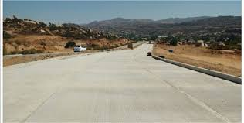Según la fórmula para calcular la eficacia en la asignación de los recursos de la matriz de indicadores del Presupuesto de Egresos de la Federación para el Ejercicio Fiscal del 2017[15], el Fondo para el Fortalecimiento de la Infraestructura Estatal y Municipal muestra una eficacia del **98.89%**, denotando un **BUEN DESEMPEÑO** en la gestión de los recursos.

# **Resultado de imagen para positivo en verde**

# **2.3 Análisis del cumplimiento presupuestal.**

Los datos financieros que se analizan en este documento fueron obtenidos de la plataforma [*www.transparenciapresupuestaria.gob.mx*](http://www.transparenciapresupuestaria.gob.mx)*,* así como del Presupuesto de Egresos de la Federación para el Ejercicio Fiscal 2017, anexo 20.2.

Los valores que se exponen en la siguiente tabla, corresponden al total del recurso ejercido en cada municipio, sin dividir lo que gestiona Gobierno del Estado del recurso ejercido por los mismos ayuntamientos y sus instancias ejecutoras. Gobierno del Estado, a través de sus instancias ejecutoras, ejercieron el **42.21%** del total del recurso, con un total de **$103 000 000.00.**[16]

**PRESUPUESTO NO EJERCIDO**

Si bien el ejercicio del recurso muestra un **98.89%** de eficacia, el **1.11%** no ejercido equivale a **$2, 684,001.97**, lo que representa una cantidad considerable que **no fue bien gestionada,** y resultaría suficiente para generar obras en rubros como parques públicos o espacios culturales.

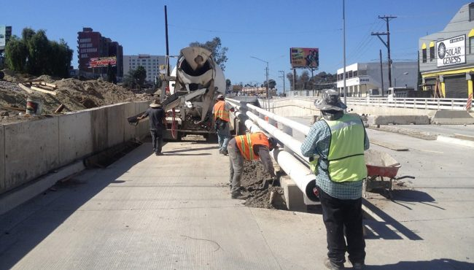

Esta falta de ejercicio del recurso se origina al encontrarse deficiencias en las especificaciones que solicita por su parte la **UPCP** (Unidad de Política y Control Presupuestario), lo que demuestra una gestión inadecuada al momento de la entrega de dichas especificaciones (Cédulas de Proyectos, Notas Técnicas, Análisis Costo-Beneficio, entre otras especificaciones que dicha Unidad pudiera solicitar según el caso).[17]

*Gráfica. Elaboración propia. [18]*

El ejercicio del recurso por parte del Estado abarca casi la mitad del total del mismo, con un **42.21%,** mientras que Ensenada y el municipio de Playas de Rosarito, son los que menos recurso obtuvieron de este fondo, sumando entre los dos apenas un **10.64%.**

**DISTRIBUCIÓN DE LOS RECURSOS DEL FONDO PARA EL FORTALECIMIENTO DE LA INFRAESTRUCTURA ESTATAL Y MUNICIPAL, EJERCICIO 2017.**

*Fuente: Cierre Presupuestal 2017.[19]*

El total del presupuesto ejercido corresponde a un **78.32%** del presupuesto asignado, esto es en función de la falta de conclusión de obras al cierre del IV trimestre de 2017, ascendiendo a **$48, 145, 528.42**, esto ***no responde a una mala gestión por parte de las Unidades Responsables, sino a que las obras no concluyen a la par del año fiscal;*** a su vez, el presupuesto comprometido resulta un **98.06%** del presupuesto asignado obras al cierre del IV trimestre de 2017.[20] Esto demuestra un buen desempeño en general en el ejercicio.

**Resultado de la búsqueda de la opinión, encontramos la siguiente nota periodística:**

***PEF 2017, 70% menos recursos para Tijuana,***

***14 de Noviembre de 2016.***

***Por Gerardo Fragoso M.***

***MEXICALI BC 14 DE NOVIEMBRE DE 2017 .-*** *El recorte federal hizo estragos en los recursos destinados para Tijuana en el Presupuesto de Egresos de la Federación 2017, en el cual se hizo 'chiquito' el dinero enviado al municipio más poblado de la entidad.*

*Tijuana recibirá 30 millones de pesos del Fondo para el Fortalecimiento de la Infraestructura Estatal y Municipal, pero dicho recurso decreció un 59.36% en relación al 2014, cuando recibió 73 millones 815 mil.*

*De igual forma, obtendrá 37 millones 308 mil 514 del Fondo Metropolitano, lo cual representa una caída de 68.85% con respecto a 2014, año en que consiguió 119 millones 752 mil 690.*

*Lo etiquetado por la federación, hace dos años, solamente para el nodo vial Paseo de los Héroes-20 de Noviembre -91 millones-, rebasa el dinero conseguido mediante esos dos fondos para este año.*

*En ampliaciones para proyectos de desarrollo regional, el nuevo presidente municipal, Juan Manuel Gastélum Buenrostro, tendrá a su disposición 20 millones para infraestructura municipal, así como 10 para proyectos de desarrollo municipal.*

*Tijuana es el municipio bajacaliforniano que más recursos obtuvo para cultura en el PEF 2017, sumando 23 millones de pesos.*

*Ahí se incluyen 2 millones para la Feria artesanal de los Cuatro Elementos: Aire, Tierra, Fuego y Agua, 2.5 millones para el Festival Cultural Tijuana, 2 millones de artes integrales para niños y adolescentes, 3 millones para el Festival Aural, 5 millones por el reforzamiento del Programa Comunitario Redes 2025, Redes CDMX y conciertos de la Orquesta de Baja California 2017 y 8.5 millones para el programa de cultura y arte.*

*Siete obras aprobadas para Ensenada*

*Siete obras para Ensenada serán apoyadas con el Presupuesto de Egresos de la Federación 2017, durante lo que será el primer año de Marco Antonio Novelo Osuna como presidente municipal.*

*La edificación de una biblioteca, tres campos deportivos, un centro comunitario, una ciclovía y la primera etapa del Paseo Hidalgo-Mirador, fueron los proyectos aprobados por los diputados federales.[21]*

# Resultado de imagen para distribuidor vial lazaro cardenas mexicali

# **ANÁLISIS DE COBERTURA**

# **FONDO PARA EL FORTALECIMIENTO DE LA INFRAESTRUCTURA ESTATAL Y MUNICIPAL**

**La infraestructura que genera el Fondo se constituye como infraestructura de tipo social**, es decir, son obras al interior de las colonias que coadyuvan a mejorar el entorno inmediato de la población, en donde se desarrollan las actividades cotidianas de las comunidades como parques, canchas deportivas, aulas, pavimentación de vialidades al interior de las colonias, entre otras.

Debido al tipo de obra, **el Fondo logra una cobertura del 99%,** ya que, en la mayoría de los casos, la población atendida se constituye como la población objetivo.

La población objetivo se encuentra focalizada y claramente identificada, por lo que, las obras de infraestructura social que integran al Fondo se construyen o modernizan en función de la demanda identificada.

En lo que respecta al rubro de pavimentación, por tratarse del mejoramiento de vialidades locales cuya demanda son los habitantes de las viviendas que se localizan sobre dichas calles, la demanda se atiende en su totalidad.[22]

El desempeño de este apartado se considera **BUENO**, toda vez que la naturaleza de las obras permite que la cobertura proyectada sea la que se logre prácticamente en su totalidad.

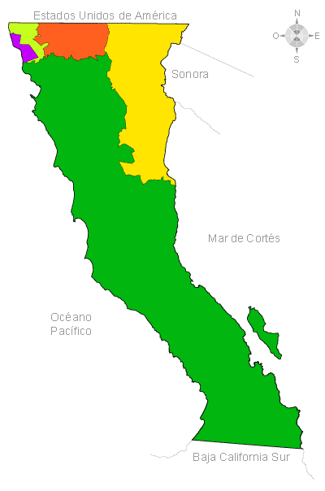Es notoria la falta de relación entre el recurso ejercido en los municipios con el número de sus habitantes, generando un impacto no acorde a las necesidades reales de cada municipio en función de sus habitantes; como se muestra en la siguiente tabla, el porcentaje de habitantes de cada municipio de Baja California, no concuerda con el porcentaje del recurso que se ejerció en cada uno de ellos:

|  |  |  |  |  |
| --- | --- | --- | --- | --- |
| **Municipio** | **Habitantes** | **%** | **Recurso**  **Ejercido** | **%** |
| **Ensenada** | **486, 639** | **14.7** | **$35,702,900.00** | **14.79** |
| **Mexicali** | **988, 417** | **29.8** | **$85,004,550.00** | **35.22** |
| **Playas de Rosarito** | **96, 734** | **2.91** | **$13,845,998.04** | **5.73** |
| **Tecate** | **102, 406** | **3.08** | **$22,250,224.14** | **9.22** |
| **Tijuana** | **1 641 570** | **49.5** | **$84,512,325.85** | **35.02** |
| **Total:** | **3, 315, 766** | **100** | **$241,315,998.03** | **100** |

*Fuente:* INEGI. Encuesta Intercensal 2015*.[23]*

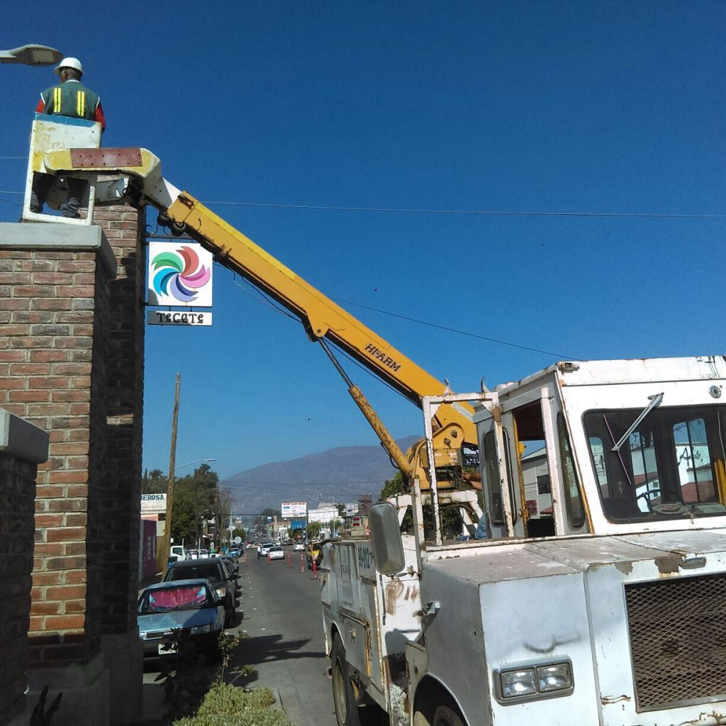

# **ANÁLISIS DEL SEGUIMIENTO A ASPECTOS SUSCEPTIBLES DE MEJORA**

El avance resulta **POSITIVO** al considerar al recurso **FORTALECE** como parte de la cuenta pública del Estado, para sustentarse presupuestal y programáticamente en los Programas Operativos Anuales de las Dependencias o Entidades Ejecutoras, y así figurar en los indicadores de las mismas, y no considerar este recurso como transitorio, como se hizo en 2016.

|  |  |  |
| --- | --- | --- |
| RECOMENDACIONES ANTERIORES | AVANCE | VALORACIÓN |
| Se recomienda que la Secretaría de Planeación y Finanzas quien se constituye como la instancia normativa, implemente mecanismos de coordinación con los gestores del recurso desde el inicio del ejercicio fiscal, para que al 31 de marzo (fecha límite para gestionar los recursos) se cuente con los adecuados expedientes técnicos. | 100% | **ATENDIDO EN SU TOTALIDAD,** toda vez que se implementaron acciones para mejorar este aspecto, además de contar con evidencia al respecto. |
| Se recomienda que los gestores del recurso, previo a la integración de sus propuestas de inversión identifiquen en coordinación con el ejecutor, la viabilidad de cada una de las obras, asegurando que se atienda la normatividad del Fondo, y que se cuenten con los elementos necesarios (principalmente proyectos ejecutivos y certeza de la propiedad de la tierra) para la ejecución eficiente y oportuna de la obra, evitando así desfases en la ejecución de las obras e incremento de los costos. | 80% | **ATENDIDO PARCIALMENTE,** al no contar con criterios específicos de viabilidad técnica de las obras. |

En general, se observa un **BUEN DESEMPEÑO** dentro de la atención a los aspectos susceptibles de mejora, toda vez que por la creación reciente del mismo, no había sido sometido a la atención de recomendaciones por parte de evaluadores externos.



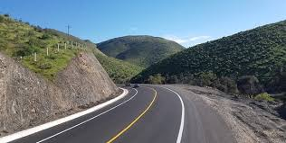

**PRINCIPALES CONCLUSIONES Y RECOMENDACIONES**

# **CONCLUSIONES Y RECOMENDACIONES DE LA EVALUACIÓN.**

Las fortalezas, debilidades, oportunidades y amenazas encontradas en los ámbitos analizados del Fondo para el Fortalecimiento de la Infraestructura Estatal y Municipal 2017.

| FONDO PARA EL FORTALECIMIENTO DE LA INFRAESTRUCTURA ESTATAL Y MUNICIPAL, (FORTALECE), 2017. | | | | |
| --- | --- | --- | --- | --- |
| ÁMBITO | FORTALEZAS | DEBILIDADES | OPORTUNIDADES | AMENAZAS |
| PROGRAMÁTICO | Todas las obras generadas a través de este Fondo están dentro de las especificaciones del Objetivo General del mismo, lo que genera un cumplimiento del 100% del objetivo general del Fondo. | Tanto la comunicación como la coordinación entre la instancia normativa, y las instancias ejecutoras, generan un desfase en el calendario de las obras y comprometen el buen cumplimiento de las mismas. | Es necesaria la previa comunicación entre la instancia normativa y la ejecutora para evitar contratiempos en el avance físico y financiero de las obras.  Es necesario el acercamiento de los Diputados Federales que atienden a este Fondo con los demás personajes que intervienen en la planeación y ejecución de las obras, para discutir sobre pertinencia y viabilidad de cada una de ellas. | La asignación de las obras por parte de los Diputados Federales es de carácter discrecional, lo que puede ocasionar que no se atiendan necesidades reales prioritarias. |
| PRESUPUESTAL | No se identifican fortalezas en este ámbito. | No se ejerció poco más del 1% del recurso ministrado por la federación del FORTALECE 2017, sin embargo se comprometió más del 98%, las obras por su magnitud no han concluido, pero en general el desempeño es bueno. | No se identifican oportunidades en este ámbito. | La ASF podría solicitar el reintegro en caso de irregularidades referentes al avance físico de la obra, e incongruencias con las obras y los proyectos convenidos, entre otros, lo que representa un riesgo para el cumplimiento de las obras. |
| DE INDICADORES | No se identifican fortalezas en este ámbito. | No se identifican debilidades en este ámbito. | Los indicadores Estatales aplicables al fondo por parte de las dependencias o instancias ejecutoras no se encuentran todas aún en plataformas públicas para su análisis. Es necesario que la instancia normativa solicite a las dependencias o instancias ejecutoras generar sus indicadores correspondientes dentro de su Programación Operativa Anual. | No se identifican amenazas en este ámbito. |
| DE COBERTURA | Por la naturaleza del fondo, la cobertura es del 99%, ya que las obras son de infraestructura social, y se generan a través de demandas ya identificadas, logrando prácticamente que la población objetivo sea también la atendida. | No se identifican debilidades en este ámbito. | Es necesaria una distribución más acorde con el número de habitantes de cada municipio y el recurso ejercido para cada uno de ellos. | Es posible que la población a la que se atienda, no sea la prioritaria en las comunidades donde se ejecuten las obras, debido a que la planeación de las mismas responden a criterios discrecionales por parte de los Diputados Federales. |

**PRINCIPALES HALLAZGOS**

**FUENTES DE INFORMACIÓN**

**CONSTITUCIÓN POLÍTICA DE LOS ESTADOS UNIDOS MEXICANOS,** Artículo 134. Recuperado de: <http://www.diputados.gob.mx/LeyesBiblio/pdf/1_150917.pdf>

**LEY DE PRESUPUESTOS Y RESPONSABILIDAD HACENDARIA,** Artículo 6, Recuperado de: <http://www.diputados.gob.mx/LeyesBiblio/pdf/LFPRH_301215.pdf>.

**Reglas de Operación del Programa de Infraestructura, para el ejercicio fiscal 2017.** Recuperado de: http://www.dof.gob.mx/nota_detalle.php?codigo=5468349&fecha=31/12/2016.

**Términos de Referencias Evaluación Específica de Desempeño 2018.**

**Datos Abiertos, Ramo 23.** Recuperado de: <http://www.transparenciapresupuestaria.gob.mx/es/PTP/EntidadesFederativas#MapasRamo23>

**LINEAMIENTOS de Operación del Fondo para el Fortalecimiento de la Infraestructura Estatal y Municipal,** DOF: 31/01/2017. Recuperado de: <http://www.dof.gob.mx/nota_detalle.php?codigo=5470387&fecha=31/01/2017>

**Proyecto de Presupuesto de Egresos de la Federación 2017.**

**Recursos Identificados para el Estado de Baja California en el Proyecto de Presupuesto de Egresos de la Federación 2017.** Recuperado de: <http://www.cefp.gob.mx/edospef/2017/ppef2017/BajaCalifornia.pdf>.

**PROGRAMA SECTORIAL DE INFRAESTRUCTURA Y COMPETITIVIDAD 2015-2019.** Recuperado de: <http://www.copladebc.gob.mx/programas/sectoriales/Programa%20Sectorial%20de%20Infraestructura.pdf>

**Plan Estatal de Desarrollo 2014-2019.** Recuperado de: <http://www.copladebc.gob.mx/PED/documentos/Actualizacion%20del%20Plan%20Estatal%20de%20Desarrollo%202014-2019.pdf>.

**Indicadores de Resultados JUEBC 2017,** Recuperado de: http://www.bajacalifornia.gob.mx/junta_urbanizacion/cuenta_P/2017/4toTrim/D3.%20Indicadores%20de%20Resultados.pdf

**Indicadores de Resultados SIDUE 2017.**

**Porcentaje de avance SEDESOE.** Gestión de Proyectos U132.

**Porcentaje de avance INIFEBC.** Gestión de Proyectos U132.

**INEGI. Encuesta Intercensal 2015.** Recuperado de: <http://cuentame.inegi.org.mx/monografias/informacion/bc/territorio/div_municipal.aspx?tema=me&e=02>.

**Evaluación específica de desempeño del programa FORTALECE 2016.** Recuperado de: http://www.bajacalifornia.gob.mx/bcfiscal/2012/transparencia_fiscal/normas/2017/Ing-Egre/24.%20%E2%80%9CEvaluaci%C3%B3n%20espec%C3%ADfica%20de%20desempe%C3%B1o%20del%20programa%20FORTALECE%E2%80%9D.pdf.

# 

# **FORMATO PARA LA DIFUSIÓN DE LA EVALUACIÓN CONAC**

# **EVALUACIÓN ESPECÍFICA DE DESEMPEÑO DEL FORTALECE EN BAJA CALIFORNIA, EJERCICIO 2017**

|  |
| --- |
| 1. **DESCRIPCIÓN DE LA EVALUACIÓN** |
| * 1. **Nombre completo de la evaluación:** Evaluación Especifica de Desempeño del Fondo para el Fortalecimiento de la Infraestructura Estatal y Municipal FORTALECE (Recurso estatal), ejercicio 2017. |
| * 1. Fecha de inicio de la evaluación (24/04/2018) |
| * 1. Fecha de término de la evaluación (24/07/2018) |
| * 1. **Nombre de la persona responsable de darle seguimiento a la evaluación y nombre de la unidad administrativa a la que pertenece:**   **Nombre:** Artemisa Mejía Bojórquez  **Unidad Administrativa:** Dirección de Planeación y Evaluación, Secretaría de Planeación y Fianzas del Estado. |
| * 1. **Objetivo general de la evaluación:** Contar con una valoración del desempeño del Fondo para el Fortalecimiento de la Infraestructura Estatal y Municipal FORTALECE, contenidos en el Programa Anual de Evaluación 2018, correspondiente al ejercicio fiscal 2017, con base en la información institucional, programática y presupuestal entregada por las unidades responsables de los programas estatales y recursos federales de las dependencias o entidades, a través de la metodología de evaluación especifica de desempeño, para contribuir a la toma de decisiones. |
| * 1. **Objetivos específicos de la evaluación:**   Reportar los resultados y productos del Fondo para el Fortalecimiento de la Infraestructura Estatal y Municipal FORTALECE, del Ejercicio Fiscal 2017, mediante el análisis de gabinete a través de las normas, información institucional, los indicadores, información programática y presupuestal.  Identificar la alineación de los propósitos del programa con el problema que pretende resolver.  Analizar la cobertura del programa Fondo para el Fortalecimiento de la Infraestructura Estatal y Municipal FORTALECE, su población objetiva y atendida, distribución por municipio, condición social, etc., según corresponda.  Identificar los principales resultados del ejercicio presupuestal, el comportamiento del presupuesto asignado, modificado y ejercido, analizando los aspectos más relevantes del ejercicio del gasto[24].  Analizar la Matriz de Indicadores de Resultados, así como los indicadores, sus resultados en 2017, y el avance en relación con las metas establecidas, incluyendo información sobre años anteriores (3 años) si existe información disponible al respecto.  Identificar los principales aspectos susceptibles de mejora que han sido atendidos derivados de evaluaciones externas del ejercicio inmediato anterior, exponiendo los avances más importantes al respecto en caso de que el programa o recurso haya sido evaluado anteriormente.  Identificar las fortalezas, debilidades, oportunidades y amenazas del desempeño del programa Fortalecimiento a la transversalidad de la perspectiva de género.  Identificar las principales recomendaciones para mejorar el desempeño del programa Fortalecimiento a la transversalidad de la perspectiva de género evaluado, atendiendo a su relevancia, pertinencia y factibilidad. |
| * 1. Metodología utilizada de la evaluación: La evaluación específica de desempeño se realizó mediante un análisis de gabinete con base en información proporcionada por la instancia responsable de operar el programa, así como información adicional que la instancia evaluadora consideró necesaria para complementar dicho análisis. Se entiende por análisis de gabinete al conjunto de actividades que involucran el acopio, la organización y la valoración de información concentrada en registros administrativos, bases de datos, evaluaciones internas y/o externas, así como documentación pública.   Instrumentos de recolección de información:  Cuestionarios___ Entrevistas____ Formatos__x__ Otros___ Especifique:________________  Descripción de las técnicas y modelos utilizados: |

|  |
| --- |
| 1. **PRINCIPALES HALLAZGOS DE LA EVALUACIÓN** |
| * 1. Describir los hallazgos más relevantes de la evaluación: * El porcentaje de cumplimiento del objetivo general del Fondo es del 100%, mientras que el avance físico es de poco más de 40%. * A diferencia del ejercicio del año anterior, algunas instancias ejecutoras mostraron los resultados de las obras generadas por este Fondo. * Los avances físicos no son reportados a la instancia normativa en tiempo y forma, aun estando las obras en ejecución. |
| * 1. Señalar cuales son las principales Fortalezas, Oportunidades, Debilidades y Amenazas (FODA), de acuerdo con los temas del programa, estrategias e instituciones. |
| Fortalezas: En el ámbito programático: Todas las obras generadas a través de este Fondo están dentro de las especificaciones del Objetivo General del mismo, lo que genera un cumplimiento del 100% del objetivo general del Fondo. |
| Oportunidades: En el ámbito de indicadores: Los indicadores Estatales aplicables al fondo por parte de las dependencias o instancias ejecutoras no se encuentran todas aún en plataformas públicas para su análisis. Es necesario que la instancia normativa solicite a las dependencias o instancias ejecutoras generar sus indicadores correspondientes dentro de su Programación Operativa Anual. |
| Debilidades: Del ámbito presupuestal: Los presupuestos por diversos factores no siempre se apegan a la realidad, lo que puede ocasionar que no se concluya la obra debido a que el recurso basado en dichos presupuestos no es suficiente |
| Amenazas: Del ámbito programático: La asignación de las obras por parte de los Diputados Federales es de carácter discrecional, lo que puede ocasionar que no se atiendan necesidades reales prioritarias. |

|  |
| --- |
| 1. **CONCLUSIONES Y RECOMENDACIONES DE LA EVALUACIÓN** |
| * 1. Describir brevemente las conclusiones de la evaluación: * El porcentaje de cumplimiento del objetivo general del Fondo es del 100%, mientras que el avance físico es de poco más de 40% al cierre del IV trimestre. Se encuentra una falta de congruencia entre el objetivo general y el buen desempeño programático. * A diferencia del ejercicio del año anterior, algunas instancias ejecutoras mostraron los resultados de las obras generadas por este fondo en sus indicadores. * Los avances físicos no son reportados a la instancia normativa en tiempo y forma, aún estando las obras en ejecución, lo que causa un desapego a la realidad al momento de posteriores evaluaciones y análisis. * El Objetivo General del Fondo atiende únicamente a la generación de obras públicas, y no a factores que intervienen en la adecuada ejecución de las mismas, como su cumplimiento programático, presupuestal y de cobertura. |
| * 1. Describir las recomendaciones de acuerdo a su relevancia: |
| * **Ámbito presupuestal:** Se recomienda que las instancias ejecutoras informen puntualmente a la instancia normativa los avances físicos y financieros, toda vez que resulta de suma importancia la entrega de los mismos cada trimestre y al final del ejercicio, para poder observarse concretamente la realidad que impera en cada obra, su pertinencia, su impacto en la población, además de diversos factores que se toman en cuenta para darle propio seguimiento y sus posteriores evaluaciones. * **Ámbito institucional:** Se recomienda la creación de criterios que específicos para evaluar la viabilidad técnica de las obras propuestas por los Diputados Federales. * **Ámbito institucional:** Se recomienda la difusión constante tanto en los portales como en las redes sociales de cada una de las instancias ejecutoras de las obras a realizar por medio de los recursos de este Fondo, sus avances a lo largo de su proceso y la cobertura de las mismas, a razón de que la ciudadanía tenga conocimiento de cómo es que se llevan a cabo dichas obras y de dónde proviene el recurso con el que se realizan. |

|  |
| --- |
| 1. **DATOS DE LA INSTANCIA EVALUADORA** |
| * 1. **Nombre del coordinador de la evaluación:** Jesús Baldomero Álvarez Contreras |
| * 1. **Cargo:** Coordinador de la Evaluación |
| * 1. **Institución a la que pertenece:** Consultor Independiente |
| * 1. **Principales colaboradores:** ninguno |
| * 1. **Correo electrónico del coordinador de la evaluación:** jesusbaldomero@starmedia.com |
| * 1. **Teléfono (con clave lada):** 686-1-68-96-27 |

|  |
| --- |
| 1. **IDENTIFICACIÓN DEL (LOS) PROGRAMA (S)** |
| * 1. **Nombre del (los) programa (s) evaluado (s):** Fondo para el Fortalecimiento de la Infraestructura Estatal y Municipal FORTALECE |
| * 1. **Siglas:** FORTALECE |
| * 1. Ente público coordinador del (los) programa (s): |
| * 1. Poder público al que pertenece (n) el (los) programa (s):   Poder Ejecutivo___ Poder Legislativo____ Poder Judicial____ Ente Autónomo____ |
| * 1. Ámbito gubernamental al que pertenece (n) el (los) programa (s):   Federal___ Estatal__x__ Municipal____ |
| * 1. Nombre de la (s) unidad (es) administrativa (s) y del (los) titular (es) a cargo del (los) programa (s): |
| * 1. Nombre de la (s) unidad (es) administrativa (s) a cargo del (los) programa (s): |
| * 1. Nombre del (los) titular (es) de la (s) unidad (es) administrativa (s) a cargo del (los) programa (s), (Nombre completo, correo electrónico y teléfono con clave lada):  **Florencio Alfonso Padrés Pesqueira****Secretario de Infraestructura y Desarrollo Urbano del Estado** Edificio del Poder Ejecutivo, 4to. Piso  Calzada Independencia No. 994  Centro Cívico  Mexicali B.C. 21000   |  | | --- | | **Teléfonos** (686) 558-1116 | |  | |  | |  | | **E-Mail** apadres@baja.gob.mx | |  | |

|  |
| --- |
| 1. **DATOS DE CONTRATACIÓN DE LA EVALUACIÓN** |
| * 1. **Tipo de contratación:**   Adjudicación directa_X__ Invitación a tres____ Licitación pública____ Licitación pública nacional____ Licitación pública internacional____ Otra (señalar)__X__ Adjudicación directa por invitación a tres. |
| * 1. **Unidad administrativa responsable de contratar la evaluación:** Comité de Planeación para el Desarrollo del Estado. |
| * 1. **Costo total de la evaluación:** $139,200.00 más IVA. |
| * 1. **Fuente de financiamiento:** Recurso fiscal_X__ Recurso propio___ Créditos___ Especificar__X_Recurso fiscal estatal, COPLADE. |

|  |
| --- |
| 1. **DIFUSIÓN DE LA EVALUACIÓN** |
| * 1. **Difusión en internet de la evaluación:**   Página web de COPLADE: http://www.copladebc.gob.mx/  Página web Monitor de Seguimiento Ciudadano http://indicadores.bajacalifornia.gob.mx/monitorbc/index.html |
| * 1. **Difusión en internet del formato:**   Página web de COPLADE: http://www.copladebc.gob.mx/  Página web Monitor de Seguimiento Ciudadano http://indicadores.bajacalifornia.gob.mx/monitorbc/index.html |

1. CONSTITUCIÓN POLÍTICA DE LOS ESTADOS UNIDOS MEXICANOS, Artículo 134.Recuperado de: http://www.diputados.gob.mx/LeyesBiblio/pdf/1_150917.pdf
2. LEY DE PRESUPUESTOS Y RESPONSABILIDAD HACENDARIA, Articulo 6, Recuperado de: http://www.diputados.gob.mx/LeyesBiblio/pdf/LFPRH_301215.pdf
3. Reglas de Operación del Programa de Infraestructura, para el ejercicio fiscal 2017. Recuperado de: http://www.dof.gob.mx/nota_detalle.php?codigo=5468349&fecha=31/12/2016
4. Términos de Referencias Evaluación Específica de Desempeño 2018.
5. Términos de Referencias Evaluación Específica de Desempeño 2018
6. Datos Abiertos, Ramo 23. Recuperado de: http://www.transparenciapresupuestaria.gob.mx/es/PTP/EntidadesFederativas#MapasRamo23
7. LINEAMIENTOS de Operación del Fondo para el Fortalecimiento de la Infraestructura Estatal y Municipal, DOF: 31/01/2017. Recuperado de: http://www.dof.gob.mx/nota_detalle.php?codigo=5470387&fecha=31/01/2017
8. Gestión de Proyectos U132.
9. Cuarto Informe de Gobierno. Recuperado de: http://www.copladebc.gob.mx/documentos/informes/Cuarto%20Informe%20de%20Gobierno.pdf
10. http://www.bajacalifornia.gob.mx/bcfiscal/2012/transparencia_fiscal/normas/2017/Ing-Egre/14.Evaluacion%20especifica%20de%20desempe%C3%B1o%20del%20Fondo%20de%20apoyo%20par%20la%20discapacidad.pdf
11. LINEAMIENTOS de Operación del Fondo para el Fortalecimiento de la Infraestructura Estatal y Municipal, DOF: 31/01/2017. Recuperado de: http://www.dof.gob.mx/nota_detalle.php?codigo=5470387&fecha=31/01/2017
12. Gestión de Proyectos U132.
13. Ibidem.
14. Porcentaje de avance SEDESOE. Gestión de Proyectos U132.

    Porcentaje de avance INIFEBC. Gestión de Proyectos U132.
15. Presupuesto de Egresos de la Federación para el Ejercicio Fiscal 2017. Recuperado de: www.pef.hacienda.gob.mx/work/models/PEF2017/docs/23/r23_oimpp.xls
16. Presupuesto de Egresos de la Federación para el Ejercicio Fiscal 2017, anexo 20.2. Recuperado de: http://www.secretariadoejecutivo.gob.mx/docs/pdfs/normateca/Presupuestos/Presupuesto%20de%20Egresos%20de%20la%20Federaci%C3%B3n%20para%20el%20Ejercicio%20Fiscal%202017.pdf
17. LINEAMIENTOS de Operación del Fondo para el Fortalecimiento de la Infraestructura Estatal y Municipal. http://www.dof.gob.mx/nota_detalle.php?codigo=5423969&fecha=29/01/2016
18. Presupuesto de Egresos de la Federación para el Ejercicio Fiscal 2017, anexo 20.2. Recuperado de: http://www.secretariadoejecutivo.gob.mx/docs/pdfs/normateca/Presupuestos/Presupuesto%20de%20Egresos%20de%20la%20Federaci%C3%B3n%20para%20el%20Ejercicio%20Fiscal%202017.pdf
19. CIERRE PRESUPUESTAL 2017. Información proporcionada por parte de la SPF.
20. CIERRE PRESUPUESTAL 2017. Información proporcionada por parte de la SPF.
21. Nota Periodística. Recuperada de: http://www.afntijuana.info/informacion_general/64353_pef_2017_70_menos_recursos_para_tijuana
22. Evaluación específica de desempeño del programa FORTALECE 2016.
23. INEGI. Encuesta Intercensal 2015. Recuperado de: <http://cuentame.inegi.org.mx/monografias/informacion/bc/territorio/div_municipal.aspx?tema=me&e=02>.

    2017, BAJA CALIFORNIA, U132.
24. Términos de referencia Evaluación Específica de Desempeño 2018